Biochemie Prüfung HS2018

# Teil Locher

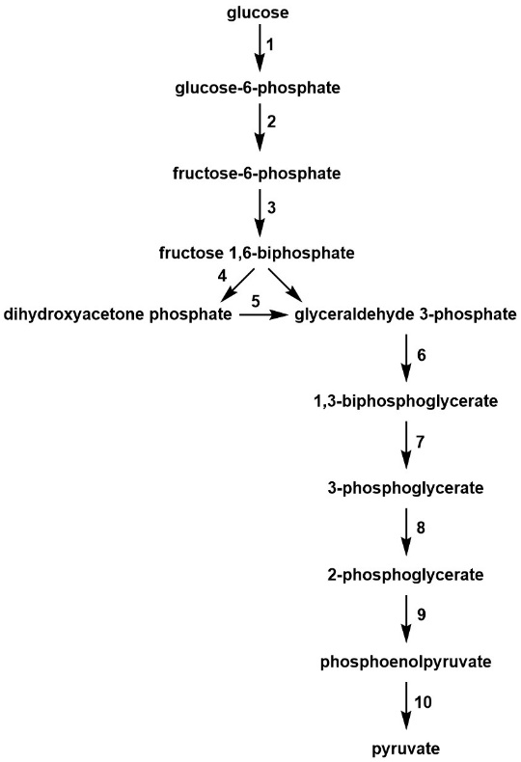Dieser Teil ist unvollständig.

1. **Glykolyse vs. Glykoneogenese**

Glykolyse Diagramm

Netto-richtung mit Pfeil

in Glykoneogenese sind einige Schritte mit gleichen Enzymen aber rückwärtslaufen.

**1.A.** Welche der Schritte in Glykoneogenese nicht durch glykolytische Enzyme katalysiert? (2P) (2 richtig = 1P, 3 richtig + 1 falsch = 1P)

**A:** 1,3,10

**1.B.** Was ist der Grund dafür, dass in der Glykoneogenese andere Enzyme die entsprechenden Schritte katalysiert? (Maximal 40 Worte auf 6 Zeilen) (2P)

**A:** stark exergonisch (ΔG<<0)

Nur rückwärts ablaufen, wenn an NTP Hydrolyse gekoppelt werden (#10) oder ATP-unabhängig laufen (#1,3)

1. **Pentosephosphatweg**

**2.A.** Nennen Sie die beiden Netto- (bzw. Haupt-) Produkte des PPP und listen Sie auf, wo für diese im zellulären Metabolismus hauptsächlich benötigt werden. (5P)

**A:** Ribose-5-Phosphate Nukleotidebiosynthese

NADPH Fettsäürebiosynthese

Cholesterinbiosynthese

Glutathion-Regeneration

Rolle bei gewissen P450-Enzymen

**2.B.** Zwei Enzyme des PPPs schaffen eine Verbindung zur Glykolyse und zur. Glykoneogenese. Die beiden Enzyme katalysieren einem Fragmentaustausch zwischen Kohlenhydrate-Phosphaten. Obschon die Reaktivitäten der beiden Enzyme nichtunähnlich sind, ist in einem Fall ein katalysierter Kofaktor nötig. Wie heißt dieses Enzym, wie heißt der entsprechende Kofaktor? (Vollname + Abkürzung), warum ist der Kofaktor im Gegensatz zum anderen Enzyme in diesem Fall essentiell? (Stichwort) (2P)

**A:** Transketolase

TPP (Thiaminpyrophosphat)

Umpolung

Prüfung:

Ich habe während der Prüfung leider nur die direkt ersichtlichen Fragen und Antworten Abschreiben können. Tabelleneinträge und dergleichen konnte ich nicht übernehmen. Aus diesem Grund ist es so, dass die Herkunft einiger der Werte nicht nachvollziehbar sind. Ich hoffe, dass ich alles richtig übertragen habe von der Prüfung zu Handschrift und von Handschrift nun zu Word. Ich habe die Werte nicht nachgerechnet und die Theorie nicht nachgeschaut, also habe ich etwaige Fehler nicht korrigieren können.

3A)

Welche Verbindung wird aus dem Citratzyklus entnommen für die Gluconeogenese?

Malat

3B)

Der Citratzyklus muss aufgefüllt werden für die Gluconeogenese. à Edukt Pyruvt, zu was mit welchem Enzym?:

Pyruvat via Pyruvat Carboxylase zu Oxalacetat

3 C)

Beim Fettabbau wird eine Menge Acetyl CoA hergestellt. Wieso kann dies nicht via Citratzyklus in die Gluconeogenese eingeschleust werden?

Die beiden C-Atome von Acetyl Coa werden (auf dem Weg von Citrat à Malat) vollständig oxidiert und gehen als CO2 verloren. Keine Netto Umwandlung möglich.

3 D)

Nennen sie einen Stoffwechselweg der die Limitation aus Aufgabe C umgeht. Was ist der entscheidende Schritt dabei?

Glyoxylat Zyklus. 2 Moleküle Acetyl CoA werden netto in ein C4 Fragment umgewandelt. Malatsynthase stellt Malat aus Glyoxylat und Acetyl coA her.

3E)

Berechnung von ΔG0` der Reaktion wie im Diagramm von Succinatdehydrogenase katalysiert

Succinat à Fumarat -E0` = - 0.03 V

FAD à FADH2 E0` = - 0.22 V

ΔE0` = - 0.25 V

ΔG0 = n * F * ΔE0` = - z * F * ΔE0 = 48.24 kj/mol

3F)

Berechnen sie die GIBBS freie Energie obiger Reaktion (Frage 3E) unter Annahme, dass tausendfacher Überschuss von Edukten vorhanden, sodass FAD/FADH2 = 1000 und Succinat/Fumarat = 1000

Ist die Reaktion exergonisch/spontan?

ΔG = ΔG0` + RT * ln (([Fumarat][FADH2])/([Succinat][FAD])

= 48.24 kj/mol + R 310 K ln(1/(1000*1000)

= 12.63 kj/mol

3G)

Die Berechnungen in 3E) und 3F) schienen zu einem Paradox zu führen. Welches? Was wurde vernachlässigt?

Stark endergone Reaktion sogar bei 1000 – fachem Edukt Überschuss à Citratzyklus kann so nicht laufen, ABER die Reaktion ist an die Reduktion von Coenzym Q gekoppelt (Atmungskette)

4A (2P)

Welche Untereinheiten der ATP Synthase rotieren?

Die C, ε und γ Untereinheit

4B (2P)

Formulieren sie die komplette Reaktionsgleichung einer vollen (360 Grad) Umdrehung der ATP Synthase:

10 H+(IMS) + 3 ADP(Matrix) + 3 Pi(Matrix) à 10 H+(Matrix) + 3 ATP (Matrix)  + 3 H2O

4C

Es soll berechnet werden , wie gross das Potenzial über der inneren mitochondrialen Membran in Hefe mindestens sein muss, damit obige ATP Synthase ATP synthetisieren kann. Stellen sie zunächst Gleichungen auf, bzw. berechnen sie die Gibbs freien Energie Δ G der Teilreaktionen

Teilreaktion 1: R*T*ln(10-7.7/(10-7.1) + 1 F ΔV

ΔGH+Transport: -3.56 kj/mol + F * ΔV

Teilreaktion 2:

ΔG(ATP Synthase) = ΔG0 + RT * ln(([ATP][H2O])/([ADP][Pi])

= 30.5 kj/mol * R * 310 K * ln (4.8 * 10-3 /(1.4 * 10-3 x 5.2 *10-3)

= 47.23 kj/mol

Berechnung Membranpotenzial:

3x ΔGATP Synthese = -10 x ΔG (H+ Transport)

141.69 kj/mol = -10 (-3.56 kj/mol + F *ΔV)

-14.17 kj/mol = -3.56 kj/mol + F *ΔV

-10.61 kj/mol = F*ΔV à ΔV = -0.109V

Antwort Membranpotenzial = - 109 mV

# Teil Glockshuber

## Aufgabe 1

Wässrige Lösung enthält Protein P und Ligand L, Gesamtkonzentration von L in Lösung ist 0.2 μM und wesentlich grösser als Gesamtkonzentration von P. [Ltot] >> [Ptot]. Dissoziationskonstante des Protein-Liganden-Komplexes ist 1 μM.

1. Wie viel Prozent von P nach Einstellung Binde-GGW mit L besetzt.

KDiss =

=> %PL = 1/6 * 100% = **16.7%**

1. Durch Zugabe einer Pufferlösung erhöht sich Volumen der Lösung auf 10-faches. Wie viel Prozent sind nach Einstellung des neuen Bindungs-Gleichgewichtes mit L besetzt?

[Ltot]neu = 0.02 μM

=> %PL = 1/51 * 100% = **1.96%**

1. Welche Parameter müssen bekannte sein um Besetzungsgrad eines Proteins mit Liganden auszurechnen, wenn Gesamtkonzentration des Proteins identisch ist mit Gesamtkonzentration des Liganden. [Ltot] = [Ptot].

[Ptot], bzw. [Ltot] und KDiss

## Aufgabe 2: Zahlen

* Obergrenze katalytische Effizient von Enzymen (kcat / KM-Wert) 109 -1010 M-1s-1
* Gleichgewichtskonstante K eines zweizustands-Gleichgewicht A <-> B hat den Wert 10, beträgt bei 25°C Energiedifferenz zwischen Zuständen 5.7 kJ/mol.
* Masse einer Aminosäure in Proteinen 110 Da
* Zeit die Protein benötigt um durch freie Diffusion E.Coli Zelle zu durchqueren 10ms
* Grösster bekannter kcat-Wert natürlicher Enzyme ~106 s-1

## Aufgabe 3

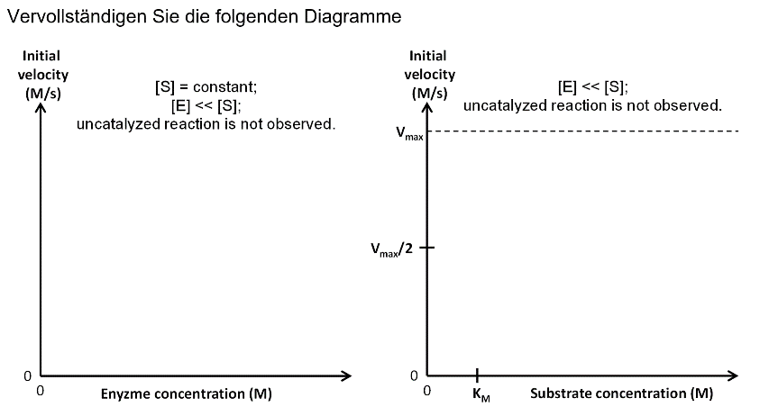

## Aufgabe 4

Enzym E katalysiert Umwandlung von Substrat zu Produkt.

* Unkatalysierte Reaktion wird nicht beobachtet
* Katalytische Reaktion wird durch Zugabe des Enzyms gestartet
* [Etotal] = 1 * 10-8M
* Anfangskonzentration [S] = KM
* vAnfang bei Bildung von P: vi = 5 * 10-5 Ms-1

Berechnen sie kcat:

## Aufgabe 5

Zeichnen Sie die Graphen ein:

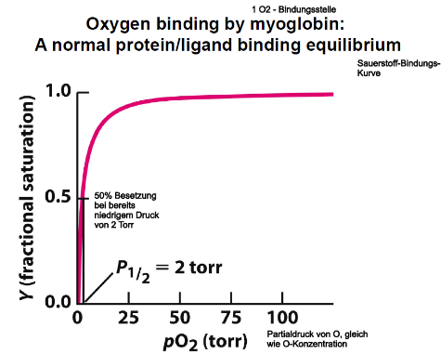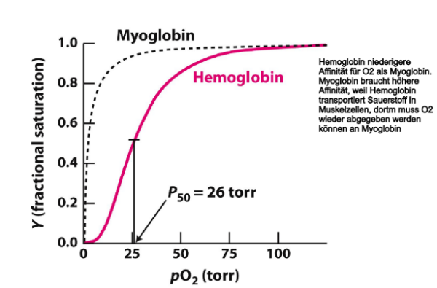

## Aufgabe 6

Wie viele aktive Zentren (Substratbindestellen) muss allosterisches Enzym mit kooperativer Substratbindung mindestens haben?

2

## Aufgabe 7

Definieren Sie die folgenden Begriffe

**Kcat-Wert**: Zahl der pro Enzyme und Sekunde gebildeten Produktmoleküle bei Substratsättigung.

**Kofaktor**: Fest an Enzym gebundenes Molekül das essentiell für die Katalyse ist, aber wie das Enzym selbst unverändert aus der Reaktion hervorgeht.

## Aufgabe 8

Beurteilen Sie die folgenden Aussagen: richtig oder falsch?

|  |  |
| --- | --- |
| Energetisch ungünstige Reaktionen in Zellen ablaufen, wenn nur Weiterreagieren des weniger stabilen Moleküls enzymatisch katalysiert wird, so dass aus dem GGW mit stabilerem Molekül gezogen wird. | R |
| Anfangsgeschwindigkeit einer Reaktion 2. Ordnung wird verdoppelt, wenn die Anfangskonzentration verdoppelt wird. | F |
| Zeit die ein Molekül braucht um in einer Zelle über Distanz diffundieren steigt linear mit der Distanz. | F |
| Hämoglobin gemessener Hill Koeffizient von 2.8 bedeutet, dass es keine Zustände von Hämoglobin gibt, in denen 4 O2-Bindestellen nur teilweise besetzt sind. | F |
| Bei Anwesenheit eines kompetitiven Inhibitors kann vmax bei sehr hohen Substratkonzentrationen immer noch erreicht werden. | R |
| In Gegenwart von nicht-kompetitiven Enzym-Inhibitoren ist vmax immer geringer als in Abwesenheit des Inhibitors. | R |

# Teil Nenad Ban

**Aufgabe 1**

Dieser Teil besteht aus Fragen, die mit einem oder zwei Wörtern beantwortet werden können. Es kommt auch ein Lückentext vor. Die Lösungen sind rot geschrieben. Jede Frage gibt ein Punkt.

1. Welche Form der DNA ähnelt doppelhelikale RNA?

A-Form

1. Welche Untereinheit des Transkriptionsfaktors T FIID erkennt den Promotor durch Interaktion mit welchen DNA-Abschnitt?

TATA-Box

1. Welches Enzym synthetisiert Primer und woraus bestehen diese?

Primase, RNA

1. Welcher Transkriptionsfaktor bindet Initiator tRNA?

IF2

1. Welches Makromolekül wird beim northern blotting detektiert?

RNA

1. Zu welcher Art von Mutation führt UV-Strahlung?

Thymin Dimer

1. Welches Enzym katalysiert die Umschreibung von RNA in DNA?

Reverse Transkriptase

1. Welche Aminosäure bildet die aktive Seite der CRE-Rekombinase?

Tyrosin

1. Welche bakterielle rRNA ist für das decodieren zuständig?

16S rRNA

1. Wie viele Basenpaare braucht es für eine Umdrehung der B-DNA?

10 – 10.5

1. Spleissen ist eine zweischritt Umesterung Reaktion.
2. Was ist der Name des Enzyms, welches die DNA entwindet?

Topoisomerase

1. Welches Enzym synthetisiert Boten-RNA in Eukaryoten?

RNA Polymerase 2

1. Wie heisst das DNA-Intermediat während der homologen Replikation?

Holliday Junction

1. Welche Komponente der Telomerase katalysiert die Verlängerung der Telomerase?

Proteinkomponente

**Aufgabe 2**

Benenne und beschrifte die abgebildete Stuktur. (An der Prüfung mussten nur Upstream exon, Intron & Downstream exon beschriftet werden. Die Aufgabe gab etwa 2 Punkte)

Selbstspleißendes Intron

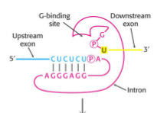

**Aufgabe 3**

Welches Molekül in welchen Komplex katalysiert die Peptidyltransferase bei der bakteriellen Translation? (etwa 5 Punkte)

RNA 23S rRNA, Ribosom

Skizziere diesen Vorgang:

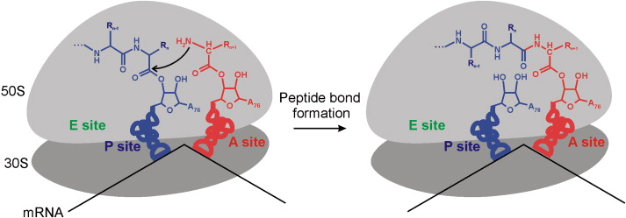

# Teil Weber-Ban

11.a) Was ist die Speicherform der Glucose im Menschen? In welchen Organen liegt sie hauptsächlich?

* Glykogen ist die Speicherform (0.5)
* wird in der Leber (0.25) und im Muskel (0.25) gespeichert

b) Was ist Insulin? Wo wird es produziert? Unter welchen Bedingungen ausgeschüttet?

Ist ein Peptidhormon (0.5)

* Wird von β-Zellen der Bauchspeicheldrüse produziert (0.5)
* Wird ausgeschüttet, wenn Blutzuckerspiegel hoch ist, also nach Nahrungseinnahme (0.5)

12. a) Welche energieliefernde Produkte entstehen bei der β -Oxidation?

* Acetyl-CoA, NADH, FADH2 (1) (bei nur 2 -0.5 Punkte)

b) Warum wird für die Fettsäuresynthese Hydrogencarbonat benötigt? Bennen sie das Enzym, das die Reaktion katalysiert, in der das Hydrogencarbonat benötigt wird, sowie seine Kofaktoren. Welches Produkt entsteht? (2)

* HCO3- benötigt um den 2C-Donor Malonly-ACP herzustellen
* Enzym Acetyl-CoA Carboxylase
* Cofaktor: Biotin
* Produkt: Malonyl-Carboxylase

13. a) Aus welchen Molekülen stammen die C-Atome des Cholesterols? (0.5)

* Acetat (Isopentenylpyrophosphat auch akzeptiert)

b) Die Entdeckung der «Statine» hatte eine enorme Auswirkung auf unser Gesundheitswesen und unsere durchschnittliche Lebenserwartung. Erklären sie, was die Einnahme von Statinen bewirkt. Nennen sie das Enzym, das von Statinen inhibiert wird (2)

* Statine hemmen die Produktion von Cholesterol, sodass weniger LDL-Cholesterol (Lipoprotein-partikel mit hohem Cholesterol Anteil) im Blut zirkulieren, dass sich in den Gefässen ablagern kann. Statine inhibieren Schlüsselschritte der Cholesterolbiosynthese, welche durch die HMG-CoA Reduktase katalysiert werden.

14. a) Vervollständigen sie die schematische Darstellung der Ubiquitinierung eines Zielproteins(«target»), indem sie das entstehende Produkt mit der neuen Bindung zeichnen (1)







b) Welche Komponente der Enzymkaskade, die für die Ubiquitinierung verantwortlich ist, verleiht dem Prozess die Substratspezifität (begründen sie)?

* E3 = Ligase verleiht Substratspezifität (0.5)
* Grund: hat spezifische Bindungsstellen für das Substrat. Es gibt ~1000 Unterschiedliche E3(0.5)

c) Nennen sie den Kompartementalisierten Proteasekomplex, der im Cytosol von eukaryotischen Zellen vorkommt. Welches ist das Hauptabbausignal, das dieser Komplex erkennt?

* 26S Proteasom (0.5)
* K48-verknüpftes Poly-Ubiquitin (0.5)

d) Erklären sie anhand des Abbaus von Alanin das zweistufige Reaktionsschema durch das aus den meisten Aminosäuren der Stickstoff aus der -Aminogruppe freigesetzt wird. Zeichnen sie, mit Strukturformel die Reaktionsgleichung beider Reaktionsstufen (nicht den gesamten Reaktionsmechanismus, sondern nur die Zwei Gesamtreaktionen mit Edukten und Produkten)(4)

(nicht ganze Lösung vorhanden)

Schema: 1. Aminosäure wird durch Aminotransferase (0.5) in Ketonsäure verwandelt, wobei -Ketoglutamat in Glutamat umgesetzt wird. 2. Glutamat wird oxidativ desaminiert (0.5)

